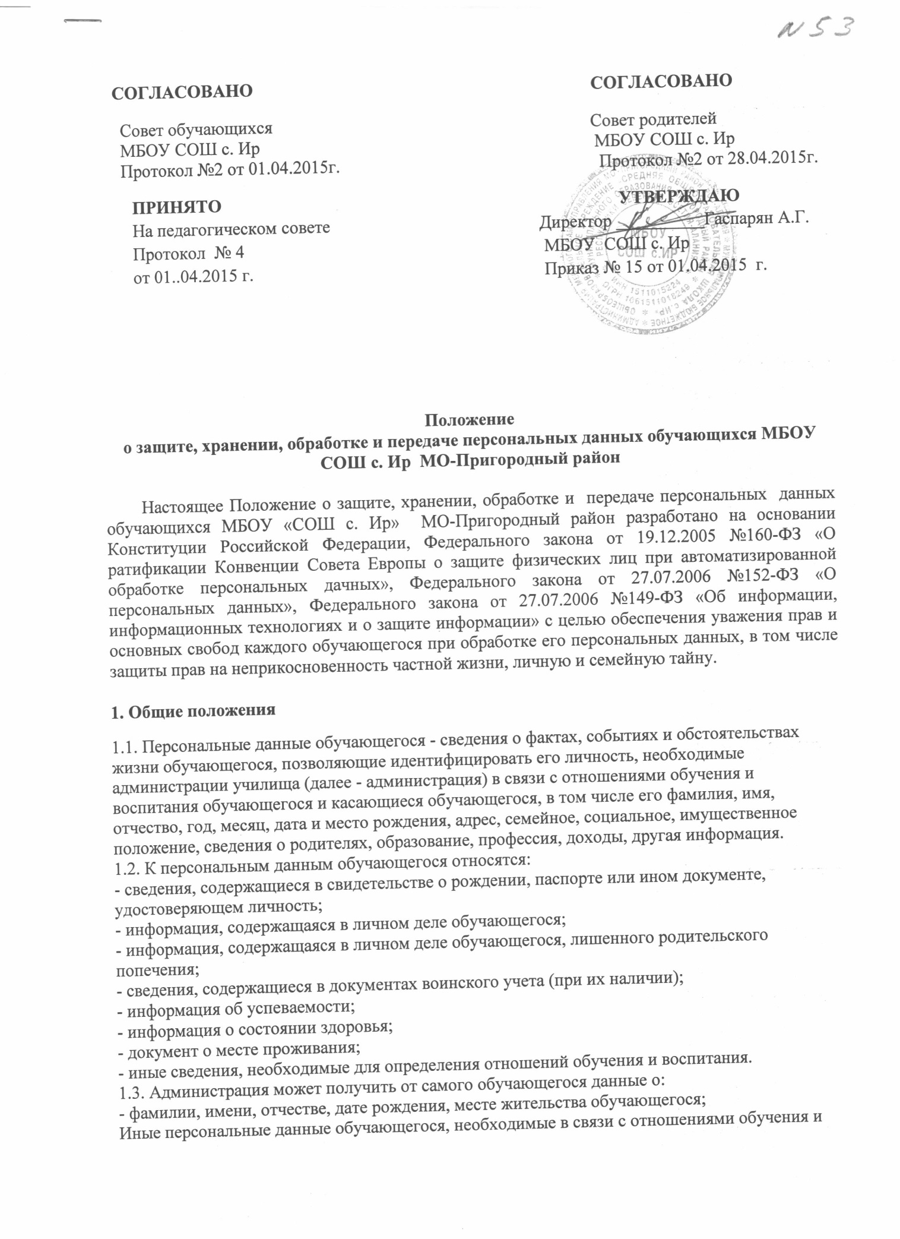

воспитания, администрация может получить от самого обучающегося или от его законного представителя. К таким данным относятся документы, содержащие сведения, необходимые для предоставления обучающемуся гарантий и компенсаций, установленных действующим законодательством:
- документы о составе семьи;
- документы о состоянии здоровья (сведения об инвалидности, о наличии хронических заболеваний и т. п.);
- фамилии, имени, отчестве месте работы, должности и контактном телефоне родителей (законных представителей) обучающегося, которые должны быть использованы исключительно для контактов с родителями по вопросам обучения и воспитания обучающегося, либо в случаях установленных законом;
- документы, подтверждающие право на дополнительные гарантии и компенсации по определенным основаниям, предусмотренным законодательством (родители-инвалиды, неполная семья, ребенок-сирота и т. п.).
В случаях, когда администрация может получить необходимые персональные данные обучающегося только у третьего лица, она должна уведомить об этом обучающегося (одного из родителей иного законного представителя) заранее и получить от него письменное согласие.
Администрация обязана сообщить обучающемуся (законному представителю) о целях, способах и источниках получения персональных данных, а также о характере подлежащих получению персональных данных и возможных последствиях отказа обучающегося (одного из родителей иного законного представителя) дать письменное согласие на их получение.
Персональные данные обучающегося являются конфиденциальной информацией и не могут быть использованы администрацией или любым иным лицом в личных цепях.
При определении объема и содержания персональных данных обучающегося администрация руководствуется Конституцией Российской Федерации, федеральными законами и настоящим Положением.
2. Хранение, обработка и передача персональных данных обучающегося.
2.1. Обработка персональных данных обучающегося осуществляется для обеспечения соблюдения законов и иных нормативных правовых актов в целях воспитания и обучения обучающегося, обеспечения его личной безопасности, контроля качества образования, пользования льготами, предусмотренными законодательством Российской Федерации и локальными актами администрации.
2.2. Право доступа к персональным данным обучающегося имеют:
-работники УО (при наличии соответствующих полномочий)
- директор ОУ
- заместители директора по УВР, ВР
- секретарь
бухгалтер образовательного учреждения
- классные руководители (только к персональным данным обучающихся курируемого класса );
- преподаватели (только в части данных необходимых для осуществления учебного и воспитательного процесса )
- библиотекарь;
Иные права, обязанности, действия работников, в трудовые обязанности которых входит обработка персональных данных обучающегося, определяются трудовыми договорами и должностными инструкциями.
Училище предоставляет свободный доступ обучающемуся (законным представителям) к персональным данным обучающегося на основании письменного заявления.
К заявлению прилагается:
- родителем; копия документа, удостоверяющего личность;
- законным представителем; копия удостоверения опекуна (попечителя).
Не имеет права получать информацию об обучающемся родитель, лишенный или ограниченный в родительских правах на основании вступившего в законную силу постановления суда.
При передаче персональных данных обучающегося вне училища работники, имеющие допуск к персональным данным обязаны:
- предупредить лиц, получающих данную информацию, о том, что эти данные могут быть использованы лишь в целях, для которых они сообщены:
- потребовать от этих лиц письменное подтверждение соблюдения этого условия.
Все сведения о передаче персональных данных обучающихся вне училища регистрируются в Журнале учета передачи персональных данных обучающихся образовательного учреждения в целях контроля правомерности использования данной информации лицами, ее получившими.
3. Обязанности работников администрации, имеющих доступ к персональным данным обучающегося.
3.1. Работники администрации, имеющие доступ к персональным данным обучающегося, обязаны:
- не сообщать персональные данные обучающегося третьей стороне без письменного согласия обучающегося (одного из родителей иного законного представителя), кроме случаев, когда в соответствии с федеральными законами такого согласия не требуется;
- использовать персональные данные обучающегося, полученные только от него лично или одного из родителей (законного представителя);
- обеспечить защиту персональных данных обучающегося от их неправомерного использования или утраты, в порядке, установленном законодательством Российской Федерации;
- соблюдать требование конфиденциальности персональных данных обучающегося;
- исключать или исправлять по письменному требованию обучающегося (одного из родителей иного законного представителя) обучающегося его недостоверные или неполные персональные данные, а также данные, обработанные с нарушением требований законодательства;
- ограничивать персональные данные обучающегося при передаче уполномоченным работникам правоохранительных органов или работникам органов управления образования только той информацией, которая необходима для выполнения указанными лицами их функций;
- обеспечить обучающемуся или одному из законных представителей свободный доступ к персональным данным обучающегося, включая право на получение копий любой записи, содержащей его персо¬нальные данные;
3.1.10. предоставить по требованию обучающегося (законного представителя) обучающегося полную информацию о его персональных данных и обработке этих данных.
3.2. Лица, имеющие доступ к персональным данным обучающегося, не вправе:
- получать и обрабатывать персональные данные обучающегося о его религиозных и иных убеждениях, семейной и личной жизни;
- предоставлять персональные данные обучающегося в коммерческих целях.
3.3. При принятии решений, затрагивающих интересы обучающегося, администрации запрещается основываться на персональных данных, полученных исключительно в результате их автоматизированной обработки.
4. Права и обязанности обучающегося (законного представителя).
4.1. В целях обеспечения защиты персональных данных, хранящихся у администрации, обучающийся, родитель (законный представитель) имеют право на:
- требование об исключении или исправлении неверных или неполных персональных данных, а также данных, обработанных с нарушением требований законодательства. При отказе администрации исключить или исправить персональные данные обучающегося родитель (законный представитель) имеет право заявить в письменной форме администрации о своем несогласии с соответствующим обоснованием такого несогласия. Персональные данные оценочного характера обучающийся (законный представитель) имеет право дополнить заявлением, выражающим его собственную точку зрения;
- требование об извещении администрацией всех лиц, которым ранее были сообщены неверные или неполные персональные данные обучающегося, обо всех произведенных в них исключениях, исправлениях или дополнениях;
- обжалование в суд любых неправомерных действий или бездействия администрации при обработке и защите персональных данных обучающегося;
4.2. Обучающийся (законный представитель) обязан сообщать администрации сведения, которые могут повлиять на принимаемые администрацией решения в отношении обучающегося.
5. Хранение персональных данных обучающегося.
Персональные данные обучающегося должны храниться в сейфе и шкафах с замком на бумажных носителях (информация доступна строго определенному количеству сотрудников) и на электронных носителях (с паролем) с ограниченным доступом:
6. Ответственность администрации и ее сотрудников:
6.1. Лица, виновные в нарушении норм, регулирующих получение, обработку и защиту персональных данных обучающегося, привлекаются к дисциплинарной и материальной ответственности, а также привлекаются к гражданско-правовой, административной и уголовной ответственности в порядке, установленном федеральными законами.

